# 大理大学2020年招生简章

来源：未知 编辑：admin 时间：2020-07-13

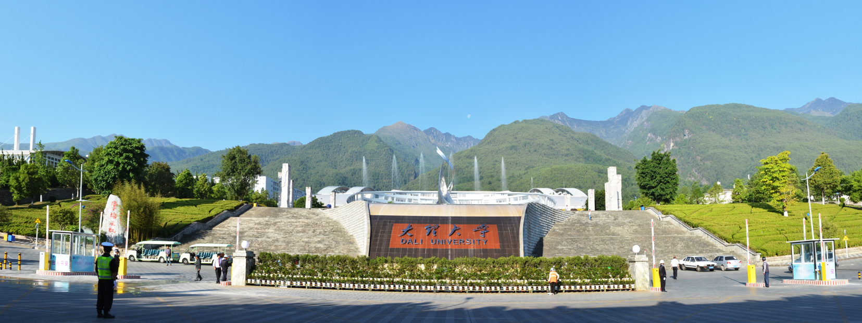

**学校概况**大理大学是省州共建的普通高等院校，其前身是成立于1978年的大理医学院、大理师范高等专科学校。学校经过41年的办学积淀，已发展成为一所以医药学、教育学、生物学、生态学为优势，民族学和艺术学为特色，多学科交叉融合、多层次协调发展的综合性大学，是云南省地处非省会城市办学高校中成立最早且最先具有硕士学位授予权和省级立项建设新增博士学位授予单位。  
学校坐落于滇西中心城市——大理。校园占地面积2300多亩，有古城和下关两个校区。学校芳草凝绿、鸟语花香，被誉为“山水中的大学、大学中的山水”。学校设有17个教学学院，2所直属附属医院。现有69个本科专业，6个一级学科硕士学位授权点，43个二级学科硕士学位授权点，6个硕士专业学位授权点。有“长江学者”、国家有突出贡献专家、中组部“万人计划”科技创新领军人才、哲学社会科学领军人才和青年拔尖人才、国家文化名家暨“四个一批”人才、百千万人才工程国家级人选、教育部“新世纪优秀人才支持计划”入选者、云岭学者、云南省科技领军人才等专家学者80多人次。  
学校现有国家地方联合工程研究中心、国家民委民族理论政策研究基地、国家教师发展协同创新实验基地、中国文艺评论基地等19个省部级以上科研平台及创新团队。2018年，获得国家社会科学基金和自然科学基金项目数，分别名列云南省高校第4位和第7位，国家社科基金宗教学学科立项数全国排名第3位。  
学校扎根边疆民族地区，为社会培养输送各类高素质人才15万余名。连续13年获得云南省高校毕业生就业工作一等奖。2008年获得本科教育教学水平评估优秀结论。2009年被评为全国50所毕业生就业典型经验高校。2015年被评为全国文明单位。长期以来，学校坚持“立足大理，服务滇西，面向云南及周边省区，辐射南亚东南亚”的服务定位，秉承“融四海文化，铸大学精神”的理念和“博学达真，大德至理”的校训，紧紧围绕区域经济社会发展需要，致力于人才培养、科学研究、文化传承与创新、国际合作与交流工作，办学成效不断显现，办学特色日益彰显，为扩大大理的影响力，提升大理的知名度，推动区域经济社会发展作出了积极贡献。  
一是根植滇西，培养服务边疆民族地区的高素质人才。学校紧密结合云南省及滇西得天独厚的区位和资源优势，不断挖掘学科专业特色，创新人才培养模式，培养了大批高素质人才，其中80％左右在边疆少数民族地区工作，为促进边疆繁荣稳定、民族团结和谐提供了人才保障和智力支撑。  
二是服务地方，积极开展区域经济社会发展的科学研究。学校坚持“一山一水一族一史一路”的科研理念，致力于生态环境保护、昆虫药物研发、民族文化研究、滇西特色药用植物开发、民族医药研发、地方病防治研究等，培养了大批研究者及传承者，为区域经济社会发展做出了应有的贡献。  
三是服务国家战略，积极拓展面向南亚东南亚办学空间。学校现与19个国家和国外46所大学建立了教育教学及交流合作关系2017年设立泰国海上丝路·帕那空皇家大学孔子学院，在东南亚建有1个汉语中心、6个境外汉语教学实践基地和2个华文教学实践基地，汉语国际推广在东南亚具有较大影响，是云南省首批“走出去”试点高校和国际应用型人才培养基地。据教育部公布的最新数据，全日制本科学历留学生人数在全国高校中名列第10位，长期在全国西部高校中名列第1位。国际合作与交流已经成为大理对外开放的一张靓丽名片。  
  
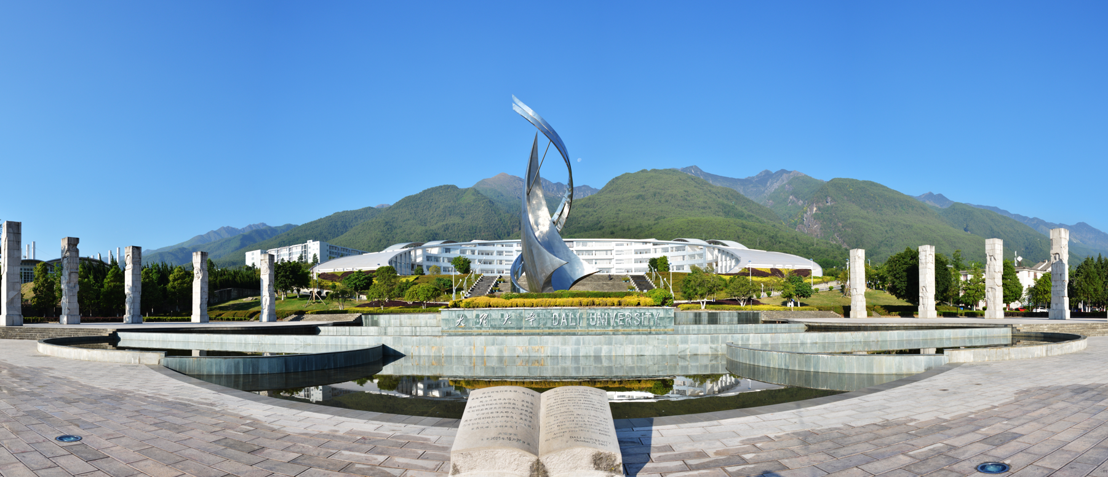  
   
当前，学校将紧紧围绕建成区域内有重要影响的人才高地和学术高地、有重要影响的高素质人才培养基地和高等教育开放合作示范基地的“两高两基”发展目标，以“三化一突破”为主线，着力推进教育思想现代化、管理手段信息化、教育水准国际化，以内涵发展为核心，以科技创新为动力，以特色优势学科专业建设为主线，以师资队伍建设为关键，全面深化综合改革，全面提升教学质量和办学水平，全面开启新时代“一流大学、最美校园”建设新征程，努力把学校建成省内一流、国内知名、南亚东南亚有较大影响的区域性高水平综合性大学。  
  
学校2020年面向云南、四川、贵州、重庆、广西、湖南、湖北、山西、陕西、广东、江西、江苏、河南、河北、宁夏、山东、浙江、安徽、福建、海南、甘肃、内蒙古、黑龙江、新疆、辽宁、吉林、青海、天津、北京、上海等30个省市自治区预计招收全日制本科学生4000多人。其中临床医学、儿科学、口腔医学、医学影像学、临床药学、英语等专业在云南省内按一本专业招生。  
  
   
**学术氛围浓厚**学校科学研究特色鲜明，以滇西生物资源、南诏大理历史与民族文化为主要研究对象，坚持以创新驱动为核心，以科研平台、学科团队建设为基础，主动对接和服务区域经济社会发展，在昆虫药物、病原生物学、生物多样性保护、宗教学、民族学、教育学的一些研究领域形成了特色和优势，科学研究呈现出蓬勃发展的良好势头，科研综合实力稳步提高。  
  
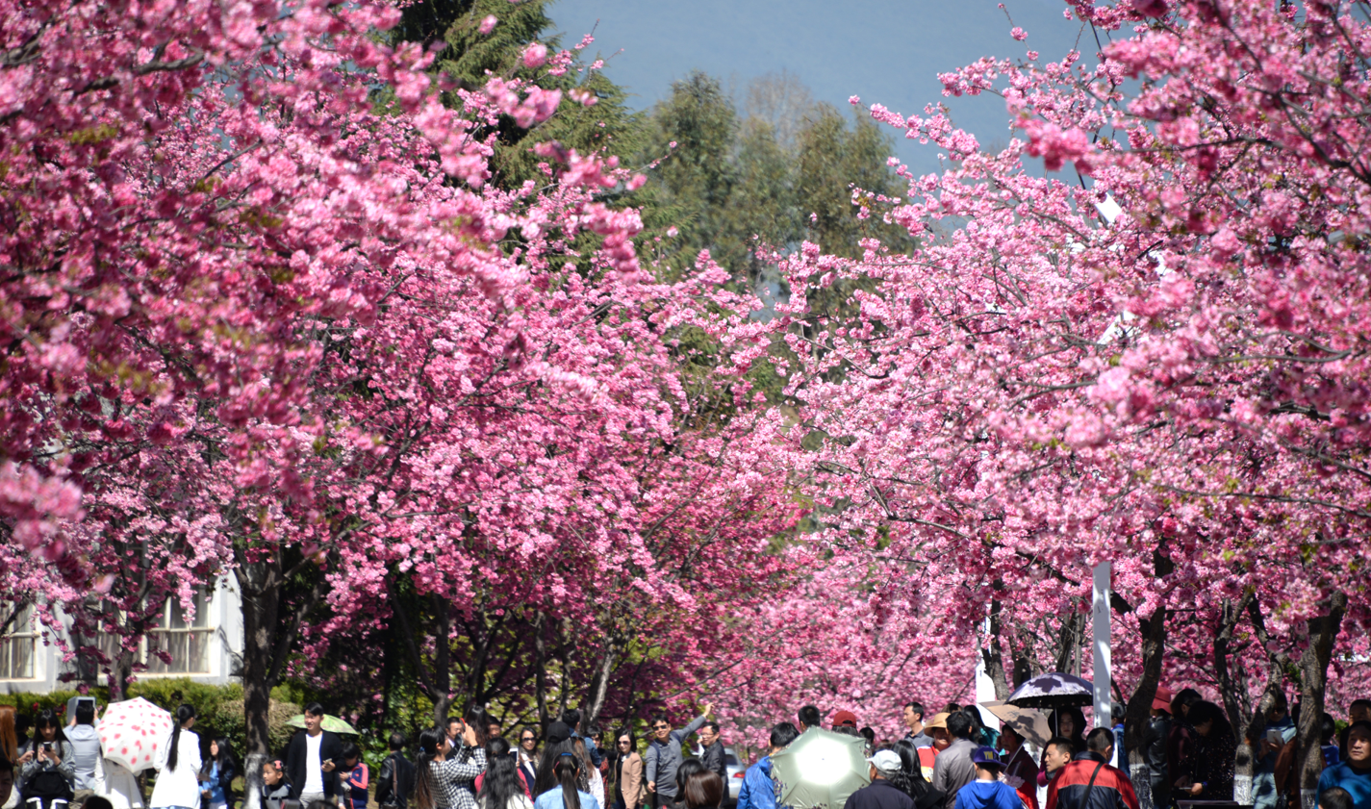  
近五年来，共承担各级各类科研项目758项，其中国家级科研项目137项，省部级科研项目193项，地厅级科研项目及其它科研项目428项，项目经费累计达1.6亿元；出版学术专著80部，发表学术论文3183篇，其中被SCI、EI 收录近170篇；获省级以上科研成果奖励31项，有国家教育部人文社会科学优秀成果奖、云南省科学技术奖和云南省社会科学优秀成果奖；获国家授权专利127项，其以“心脉隆注射液”“心脉隆浸膏”“肝龙胶囊”“美蠊胶囊”等为代表的一批高新技术成果和关键技术实现产业化，有力地促进了云南经济发展和企业的技术进步。  
学校围绕党和政府关注的重大现实问题展开对策研究，不断提高建言献策的质量，在决策咨询方面取得重要突破，研究成果由全国社科规划办摘要上报中央，党和国家领导人作出了重要批示。  
学校学术气氛活跃，专门设立“大理大学讲堂”，邀请国内外著名专家、学者做学术讲座；与大理电视台等部门合作，开设栏目宣讲大理优秀民族文化；建成“生命科学馆”“生物科学馆”“民族艺术馆”等展览馆，面对社会开放，普及科学文化知识；与国外40余所高校和科研机构签署合作协议，开展学术交流和项目研究，取得了显著成效。  
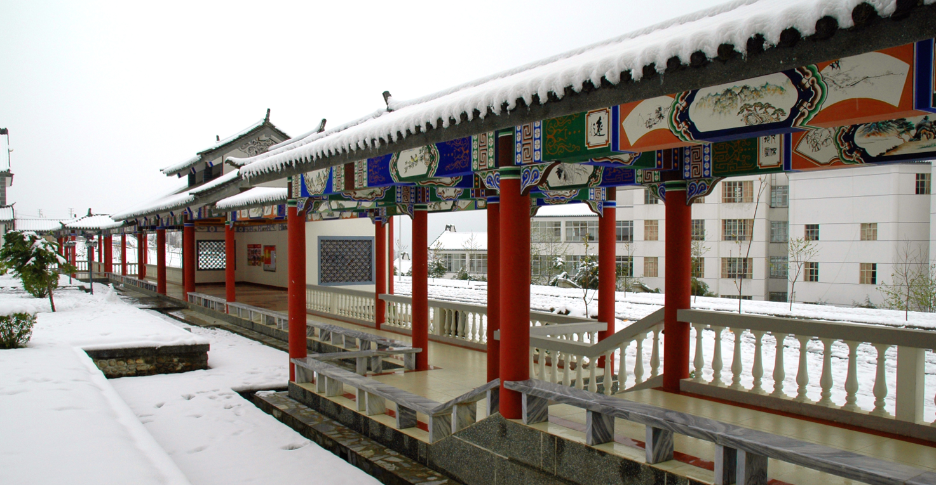  
   
**招生章程**第一章  总则  
第一条  为保证大理大学普通本科招生工作顺利进行，切实维护学校和考生的合法权益，根据《中华人民共和国教育法》、《中华人民共和国高等教育法》等相关法律、教育部有关规定和《大理大学章程》，结合学校普通本科招生工作的实际，制定本章程。  
第二条  学校全称：大理大学；学校性质：国有公办（云南）省属全日制普通高等学校；办学层次：硕士研究生和本科；主管部门：云南省教育厅。学校注册地址：云南省大理白族自治州大理市大理镇弘圣路2号，邮编：671003，学校国标代码：10679。学校设有古城和下关两个校区，本部设在古城校区。  
第三条  凡具有大理大学正式学籍的学生，在允许的修业期限内取得规定的学分，符合毕业基本要求，准予毕业，并颁发大理大学本科毕业证书。对符合学位授予条件的毕业生，授予学士学位并颁发学士学位证书。  
第四条  大理大学招生工作全面贯彻实施高校招生“阳光工程”，遵循“公平竞争、公正选拔、公开程序，德智体全面考核、综合评价、择优录取”的原则。学校招生工作接受纪检监察部门、考生、家长、媒体以及社会各界的监督。  
第二章  组织机构  
第五条  大理大学招生录取工作执行教育部规定的“学校负责，招办监督”的录取体制，在教育部领导下，在各省（区、市）招生委员会统一组织下进行。  
第六条  大理大学成立招生委员会，全面领导招生工作。学校招生委员会由党委书记、校长、主管招生工作的校领导、纪委书记以及学校相关部门的负责人组成。  
第七条  大理大学招生委员会下设本科招生办公室，本科招生办公室挂靠招生就业工作处，具体负责普通本科招生录取工作。  
第三章  招生计划  
第八条  大理大学现有17个教学学院，69个本科专业，涵盖经济学、法学、教育学、文学、理学、工学、农学、医学、管理学、艺术学等十个学科门类。  
第九条  根据经济社会发展需要和学校办学定位，坚持规模、结构、质量、效益相统一的原则，以上一年度招生计划分配为基础，参考各省区的生源状况、毕业生就业情况等因素，科学合理的编制分省分专业招生计划。  
第十条  大理大学在各省招生专业、招生计划、选考科目以及其他要求以生源地省级招生管理部门公布的为准，各专业的详细介绍请通过学校网站查询。  
第十一条  大理大学普通本科面向全国（除西藏地区外）的30个省（区、市）招生，2019年起同时面向港澳台地区招生。其中云南省内分为一本、二本批次招生，山西省临床医学、医学影像学、儿科学为一本批次招生，其他省份及专业均为二本批次，其中部分省份艺术体育放入提前批次招生。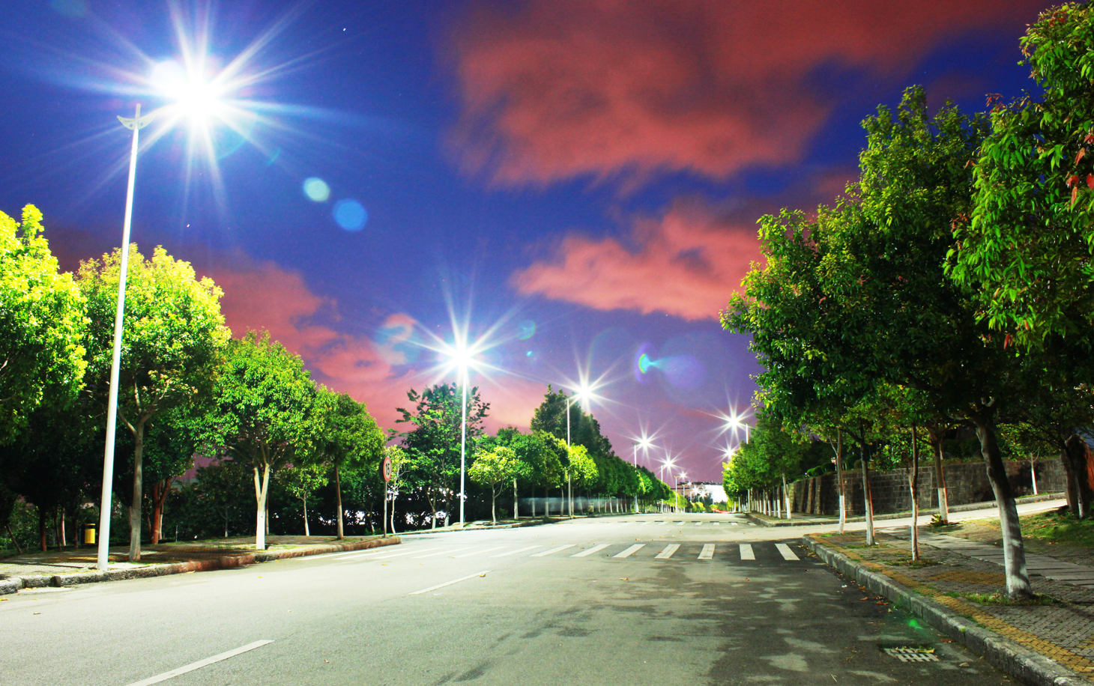  
   
第四章  录取规则  
第十二条  执行国家的有关政策和生源地省级招生管理部门相关规定,包括加分或降分投档等政策，但同一考生如符合多项加分条件，只取其中最高一项分值，且加分不得超过20分。  
第十三条  体检标准：按照教育部、卫生部、中国残疾人联合会印发的《普通高等学校招生体检工作指导意见》及有关补充规定执行。对肢体残障的考生，若其生活能够自理、符合所报专业要求，且高考成绩达到录取标准，则予正常录取。  
第十四条  英语类专业原则上不限外语语种，新生入学后以英语实施外语教学。  
第十五条  对报考英语、商务英语、翻译等英语类专业的考生，需参加生源地省级招生管理部门组织的英语口语测试且成绩合格。  
第十六条  大理大学在招生改革试点省份录取时，对专业选考科目的要求以生源地省级招生管理部门公布的为准。  
第十七条  我校根据在各省（区、市）的招生计划和生源情况确定调档比例，顺序志愿投档的批次不超过120%，平行志愿投档的批次不超过105%。  
第十八条  按照平行志愿投档的批次，实行分数优先的原则进行录取。录取方法是：同批次投档中，按分数排序从高到低进行专业录取；分数相同的，按专业志愿优先原则录取；分数和志愿相同的，按语文、数学、外语科目排序，成绩高者优先录取。  
第十九条  按照顺序志愿投档的批次，优先录取第一志愿报考的考生；在第一志愿生源不足的情况下，我校招收非第一志愿考生。  
第二十条  艺术、体育类专业的考生，其文化和专业考试成绩均达到生源地省级招生管理部门划定的投档线者，按专业成绩从高到低进行录取；部分按综合成绩投档的省份，执行生源地省级招生管理部门的规定，按综合成绩从高到低进行录取。  
第二十一条  录取的学生名单在各生源地省级招生管理部门网络媒体上公布的同时，学校也将录取名单、各专业最高分、最低分在学校网站上公布。  
第五章  其他  
第二十二条  学校实行学分制，以学分为计量单位衡量学生完成学业的状况，以绩点衡量学习质量。实行弹性学制，学生在标准学制基础上最多可提前1年，或延后2年毕业，即标准学制4年的实行3-6年弹性学制，标准学制5年的实行4-7年弹性学制；对参军入伍、休学创业等学生可以单独规定最长学习年限。学生在弹性学习年限内，修完并取得本专业人才培养方案规定的总学分，满足学籍管理规定要求即可毕业。  
第二十三条  新生入校后，我校统一进行新生复查工作。凡复查不合格的新生，将按照有关规定进行处理，直至取消入学资格。凡发现以弄虚作假手段取得入学资格者，均取消其入学资格。  
第二十四条  学费标准：录取新生缴费执行当年云南省发展和改革委员会、云南省财政厅、云南省教育厅核定的收费标准。  
第二十五条  住宿费标准：录取新生住宿费以云南省发展和改革委员会批复为准。  
第二十六条  学校依据有关规定设立奖学金、国家助学贷款、勤工助学、学费减免、临时困难补助等多元化助学体系给予资助，帮助经济困难的学生完成学业。  
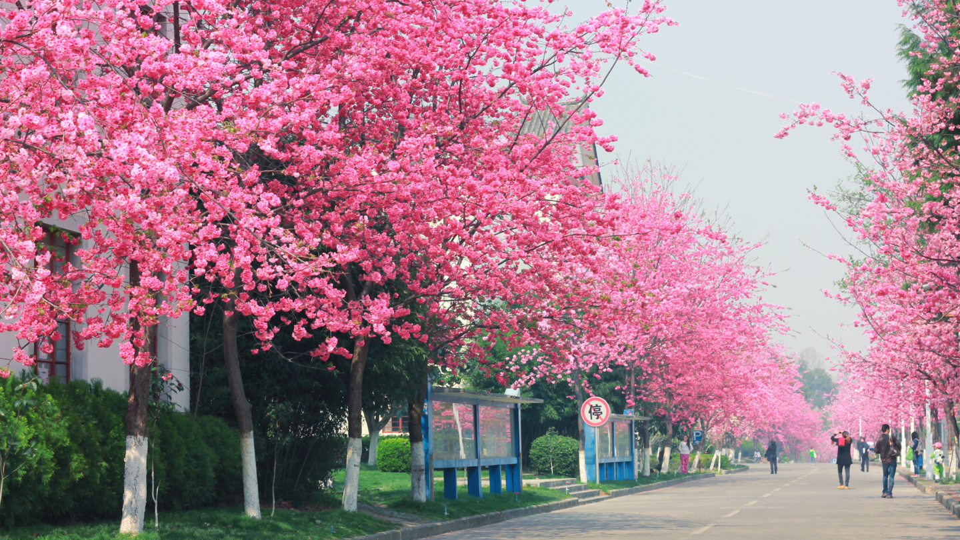  
   
第二十七条  咨询及联系方式：  
1、地址：云南省大理州大理市大理镇弘圣路2号  
2、邮编：671003  
3、招生咨询电话及传真：（0872）2219959  2219956  
4、纪检监察部门监督电话：（0872）2219909  
5、学校网址：http://www.dali.edu.cn  
第六章  附则  
第二十八条  本章程通过阳光高考平台和学校网站向社会发布，对于各种媒体节选公布的章程内容，如理解有误，以我校公布的完整的招生章程为准。  
第二十九条  本章程若与国家法律、法规和有关政策相抵触，以国家法律、法规和有关政策为准；如发布虚假或误导性信息，本校愿承担相关责任。  
第三十条  本章程由大理大学本科招生办公室负责解释。  
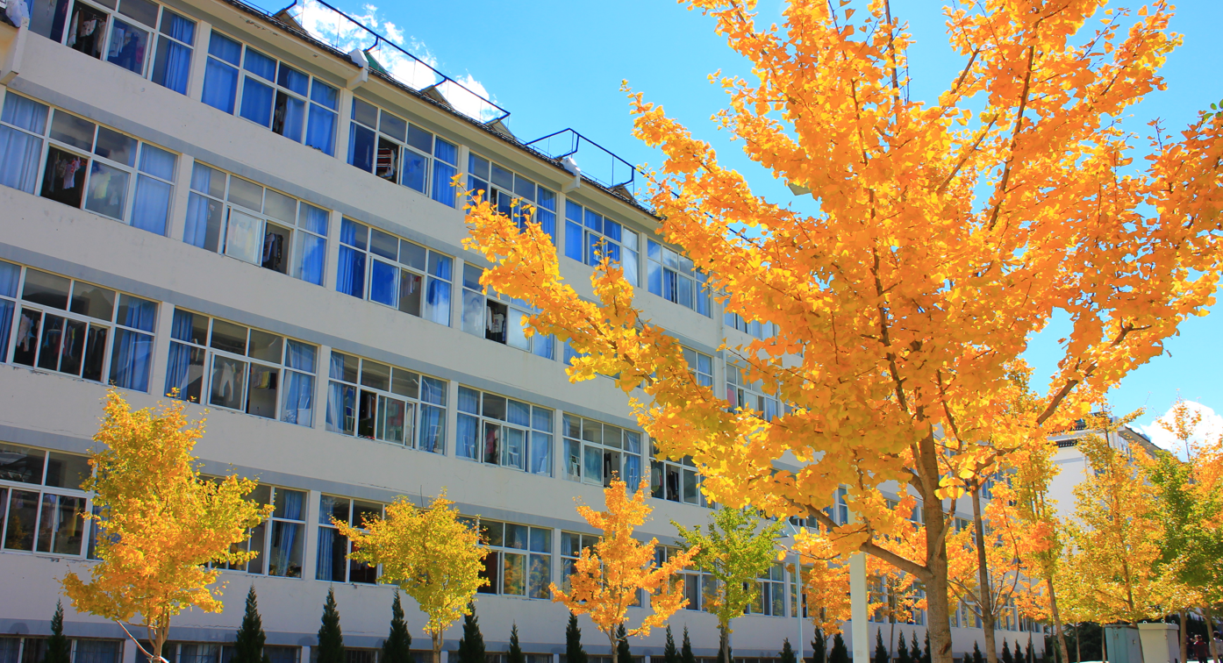  
   
**奖助系统完善**大理大学历来高度重视家庭经济困难学生的资助工作，认真贯彻落实国家关于家庭经济困难学生资助的有关政策和规定，举全校之力，通过设立各级各类奖助学金，推行国家助学贷款，开展勤工助学，实施临时困难补助等措施和手段，帮助家庭经济困难学生顺利完成学业。  
经过多年的努力，已基本形成了“奖、助、贷、补、勤、保”为主的助学体系。  
1、校级励志奖学金、助学金制度  
校级奖、助学金制度包括：①大理大学优秀学生奖学金 该项奖学金面向二年级以上全日制本、专科学生，根据《大理大学优秀学生奖学金管理实施办法》评选，每年8%的学生可获得500元—1500元的优秀学生奖学金；②大理大学励志奖学金该项奖学金面向二年级以上全日制本、专科学生中家庭经济困难学生，根据《大理大学励志奖学金、助学金评选办法》评选，校级励志奖学金评选比例按全日制本专科学生总数的5%评选，奖励标准为每生每年2000元。③大理大学校级助学金 该项助学金面向全日制本、专科学生中家庭经济困难学生，根据《大理大学励志奖学金、助学金评选办法》评选，评选比例按全日制本专科学生总数的4%评选，资助标准为1000元/年。  
2、国家奖学金、国家励志奖学金、国家助学金、云南省政府奖学金、云南省政府励志奖学金。  
国家及省政府奖助学金制度包括：①国家奖学金 该项奖学金面向在校生二年级以上全日制本、专科学生评选， 奖励标准为每生每年8000元，按教育部下达名额评选。②云南省政府奖学金 该项奖学金面向在校生二年级以上全日制本、专科学生评选，奖励标准为每生每年6000元；③国家励志奖学金 该项奖学金面向在校生二年级以上全日制本、专科学生中家庭经济困难学生评选，奖励标准为每生每年5000元。④省政府励志奖学金 该项奖学金面向在校生二年级以上全日制本、专科学生中家庭经济困难学生评选，奖励标准为每生每年4000元。⑤国家助学金 该项助学金面向全日制本、专科学生中家庭经济困难学生评选。国家助学金一等，资助标准为350元/月、按10个月计发，国家助学金二等，资助标准为250元/月、按10个月计发。  
以上各类奖助学金根据《大理大学国家省政府奖助学金管理实施办法》及教育部、省教育厅相关文件评选。  
3、国家校园地信用助学贷款和国家生源地信用助学贷款  
国家助学贷款已成为我校资助家庭经济困难学生顺利完成学业的重要渠道，包括校园地信用助学贷款和生源地信用助学贷款。目前我校家庭经济困难学生贷款以生源地信用助学贷款为主。生源地信用助学贷款不受名额限制。家庭经济困难学生可以向生源所在地县市教育局申请国家生源地信用助学贷款。申请生源地信用助学贷款最高金额为本科生8000元/年，研究生12000元/年，申请贷款金额的确定依次为学费、住宿费。生源地贷款由学生生源所在地县市教  
育局统一集中办理，申请办理时间一般为每年7月至9月。  
4、勤工助学  
学校非常重视学生勤工助学工作，每年安排约200多万元的专项经费用于开展勤工助学。  
目前，校内已设有 1000多个勤工助学岗位，可供家庭经济困难学生选择。凡在学校所提供的勤工助学岗位工作的学生每月可以获得300元-500元的勤工助学酬金。同时，学校也在积极开辟校外勤工助学岗位，部分学生可通过学校推荐到校外进行。  
5、临时困难补助  
学校每年安排100多万元的经费用于学生的各种临、特困补助。该经费按在册学生数以每生60元划拨到校属学院，家庭经济困难或遇自然灾害、家庭变故等造成学生暂时困难的，经学生本人申请、学院审批，可以获得1000 元以内的资助。学生处预留部分特殊困难补助，用于遇重大自然灾害及家庭特殊变故等导致家庭经济特别困难的学生，经学生提出申请，由学生处审批发给10000以内特殊困难补助。国家政策性的临时困难补助，如临时生活补助，物价补贴等，根据国家相关政策执行  
6、社会捐资助学  
目前，学校还设有 雄峰奖学金、惠丰奖学金、农行“金穗”奖学金、四川好医生奖学金、宝鑫·宝隆助学金等社会捐资助学项目。其中雄峰奖学金、惠丰奖学金、农行“金穗”奖学金、四川好医生奖学金为企业专项奖助学金，每年评选一次，奖励标准为每生每年3000元，“宝鑫·宝隆”助学金每生每年资助1000元。  
7、学生医疗保险保障措施  
目前我校学生能享受的医疗保险保障有：校方责任保险、城乡居民基本医疗保险和学生平安保险三种，其中校方责任保险由学校为学生购买的一种商业保险，保险费由学校承担，所有在校学生均可享受；城乡居民基本医疗保险属于政府福利性的社会医疗保险，每人每年医疗保险费为570元，医疗保险费由统筹基金和参保人按比例承担，其中参保人缴纳150元，财政统筹基金补助420元，参保人因病住院治疗或门诊治疗产生费用按一定比例给予报销，封顶给付为90000元；学生平安保险属商业保险，保险费为每生每年100元，保险费由个人承担，参保人因病住院治疗产生费用按一定比例给予理赔，疾病住院封顶赔付为40000元，意外伤害医疗封顶赔付为10000元（含门诊），参保人意外身故一次性赔付40000元，疾病身故一次性赔付20000元，意外致残封顶赔付10000元。  
8、绿色通道  
入学新生因家庭经济特别困难无法缴纳学费、住宿费，可由学生本人申请通过“绿色通道”办理入学报到手 续，学校为其办理入学手续后可通过申请助学贷款、国家奖助学金、勤工助学等方式来解决经济困难。家庭经济特别困难的可申请临时困难补助解决日常生活。  
9、赴边境县和藏区县基层单位就业毕业生及应征入伍学生的学费补偿和国家助学贷款代偿政策  
根据《云南省普通高等学校毕业生学费和国家助学贷款代偿暂行办法（云财教〔2010〕239号）文件精神，毕业生到25个边境线县自愿服务3年以上（含三年）的，其学费由国家实行补偿。应征入伍学生按照《高等学校学生应征入伍服义务兵役制国家资助办法》给予学费补偿贷款代偿及学费资助。  
  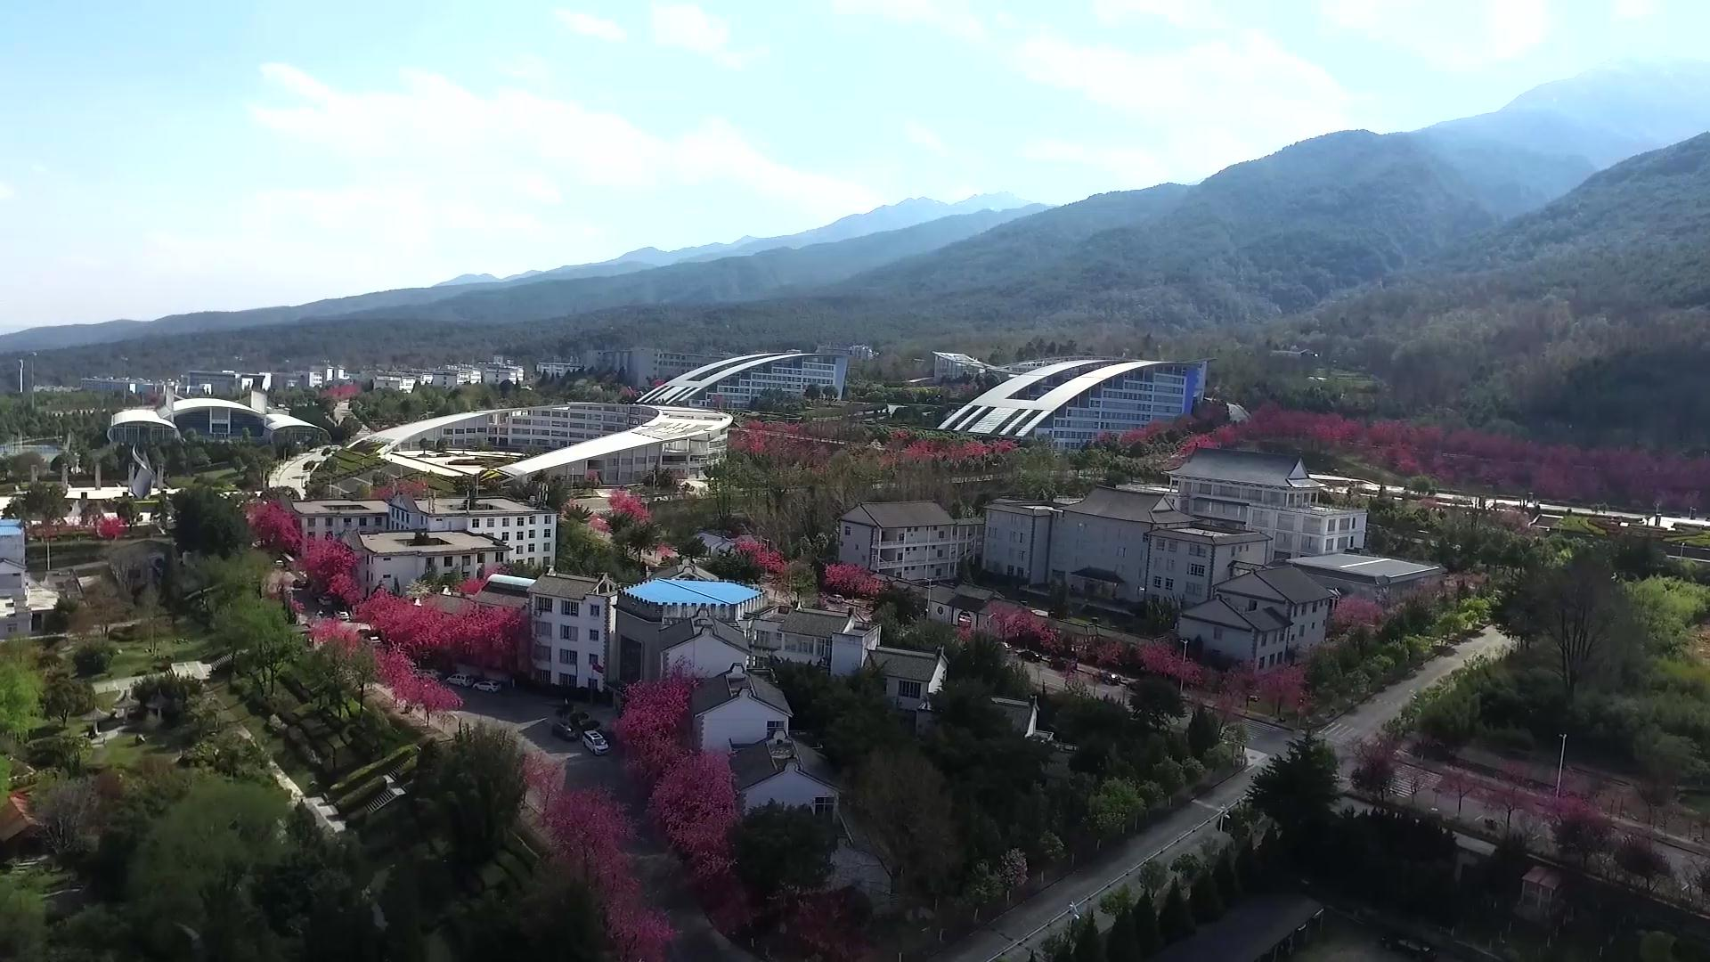  
   
**办学条件良好**学校校园占地面积2230亩，校舍建筑面积56.61万平方米，有古城和下关两个校区，学校本部设在古城校区。学校大力加强教学基本设施建设，努力改善办学条件，在校舍、实验室、实习基地、图书馆及体育运动场馆等方面的建设上取得了令人瞩目的成就，满足本科教学和人才培养工作的需要。  
实验室  
■ 国家级工程中心：  
药用特种昆虫开发国家地方联合工程研究中心  
■ 省级重点实验室：  
云南省自然疫源性疾病防控研究重点实验室  
云南省药用昆虫及蛛形类资源开发利用工程实验室  
云南省昆虫生物医药研发重点实验室  
■ 省级高校重点实验室：  
云南省高校病原与媒介生物重点实验室  
云南省高校滇西生物多样性保护与利用重点实验室  
云南省高校细胞生物学重点实验室  
云南省高校昆虫药物研究重点实验室  
云南省高校洱海流域保护与可持续发展研究重点实验室  
云南省高校分子病理重点实验室  
■ 省级实验教学示范中心及虚拟仿真实验教学中心：  
药学实验教学中心  
临床技能实验中心  
基础医学实验教学中心  
大理大学工程实训中心  
基础医学虚拟仿真实验中心  
生态和环境系统虚拟仿真实验教学中心  
大理大学医学技能虚拟仿真实训中心  
互联网+数字化智慧形态学虚拟仿真实验中心  
大理大学虚拟仿真工程实训中心  
云南省高等学校本科实践教学能力提升工程建设项目：  
药学实验教学中心  
■云南省实验实习实训基地与技术创新服务中心：  
大理大学旅游管理专业群专业技能实训中心  
■ 校级实验实训平台：  
大理大学分析测试中心  
大理大学医学技能实训中心  
大理大学工程实训中心  
■ 校级重点实验室：  
病原生物学综合实验室  
药理实验室  
分析化学与药物分析综合实验室  
预防医学综合实验室  
生物学实验室  
化学实验室  
物理学综合实验室  
■ 校级实验教学示范中心：  
工程学院实验教学中心  
医学生物化学与分子生物学实验示范中心  
农学与生物科学实验教学示范中心  
新闻实验实训中心  
教师教育实验与实训教学示范中心  
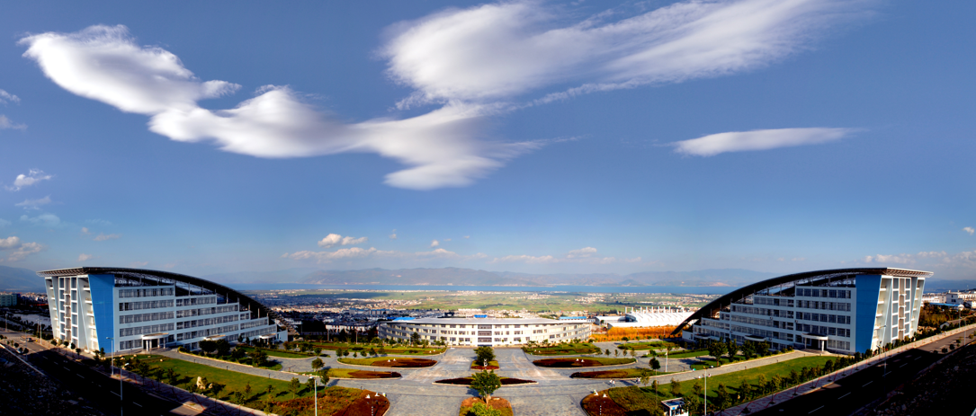  
 **后勤保障完善**为了给学生提供更好的学习生活环境，学校加强了多媒体教室的改造，拓宽了学生体育活动场所的面积， 加大了学生宿舍（公寓）建设及改造投入，加强了食堂的管理，给学生创造了一个信息化的学习场所，安全合理的运动环境，舒适的住宿条件，安全的就餐环境。学校现有的教室、体育场馆、学生公寓、学生餐厅可以满足2万名学生的学习生活。其中学生公寓楼按相关标准建造，实现住宿功能分区，通讯、网络入户，配用组合式家具、智能化用水、用电管理和太阳能热水供应; 现有6人间、4人间宿舍供各类学生住宿;住宿收费执行物价部门核定的标准，分别为800-1200元/学年。

播放

上一篇：[保山学院二〇二〇年招生章程](http://www.gk114.com/a/gxzs/zszc/yunnan/2020/0620/16877.html)   
下一篇：[凯里学院麻勇恒教授应邀参加贵州省乌江历史文化挖掘专题研讨会](http://www.gk114.com/a/gxzs/zszc/yunnan/2020/0713/17414.html)

相关文章：

* *[*[*云南高校*](http://www.gk114.com/a/gxzs/zszc/yunnan/)*]*[云南大学滇池学院2022年普高类招生章程](http://www.gk114.com/a/gxzs/zszc/yunnan/2022/0609/22727.html)
* *[*[*云南高校*](http://www.gk114.com/a/gxzs/zszc/yunnan/)*]*[昆明医科大学海源学院2022年普通本科招生章程](http://www.gk114.com/a/gxzs/zszc/yunnan/2022/0609/22725.html)
* *[*[*云南高校*](http://www.gk114.com/a/gxzs/zszc/yunnan/)*]*[丽江文化旅游学院（原云南大学旅游文化学院）2022年本科招生章程](http://www.gk114.com/a/gxzs/zszc/yunnan/2022/0609/22723.html)
* *[*[*云南高校*](http://www.gk114.com/a/gxzs/zszc/yunnan/)*]*[昆明理工大学津桥学院2022年普通本科招生章程](http://www.gk114.com/a/gxzs/zszc/yunnan/2022/0609/22721.html)
* *[*[*云南高校*](http://www.gk114.com/a/gxzs/zszc/yunnan/)*]*[滇西应用技术大学2022年招生章程](http://www.gk114.com/a/gxzs/zszc/yunnan/2022/0609/22718.html)
* *[*[*云南高校*](http://www.gk114.com/a/gxzs/zszc/yunnan/)*]*[安徽中医药大学举办第十九届青年教师教学基本功竞赛](http://www.gk114.com/a/gxzs/zszc/yunnan/2021/0605/19719.html)
* *[*[*云南高校*](http://www.gk114.com/a/gxzs/zszc/yunnan/)*]*[云南师范大学2021年本科招生章程](http://www.gk114.com/a/gxzs/zszc/yunnan/2021/0603/19708.html)
* *[*[*云南高校*](http://www.gk114.com/a/gxzs/zszc/yunnan/)*]*[保山学院2020年报考指南](http://www.gk114.com/plus/view.php?aid=17416)
* *[*[*云南高校*](http://www.gk114.com/a/gxzs/zszc/yunnan/)*]*[滇西应用技术大学2019年招生章程](http://www.gk114.com/a/gxzs/zszc/yunnan/2019/0611/9733.html)
* *[*[*云南高校*](http://www.gk114.com/a/gxzs/zszc/yunnan/)*]*[大理护理职业学院2019年招生章程](http://www.gk114.com/a/gxzs/zszc/yunnan/2019/0611/9730.html)

相关推荐：

* *[*[*云南高校*](http://www.gk114.com/a/gxzs/zszc/yunnan/)*]*[楚雄医药高等专科学校2021年招生章程](http://www.gk114.com/a/gxzs/zszc/yunnan/2021/0605/19718.html)
* *[*[*云南高校*](http://www.gk114.com/a/gxzs/zszc/yunnan/)*]*[楚雄医药高等专科学校欢迎您！](http://www.gk114.com/plus/view.php?aid=9721)